**Дата:** 14.09.2022 **Клас:** 1 - А **Урок:** фізична культура

**Вчитель:** Мугак Н.І.

**ТЕМА. Організаційні вправи. Різновиди ходьби та бігу. Комплекс ЗРВ. Рухливі ігри "Секретне завдання", "Стрибки по "КУПИНАХ"", "Через осередки". Вправи для формування правильної постави.**

**Опорний конспект**

**І. Вступна частина**

**1.ТБ під час виконання фізичних вправ вдома.**

[***https://www.youtube.com/watch?v=haAfK10vH7s***](https://www.youtube.com/watch?v=haAfK10vH7s)

**ІІ. Основна частина**

**1. Комплекс вправ ранкової гімнастики.**

- Запрошую всіх на ранкову гімнастику.

[***https://www.youtube.com/watch?v=Uqw6QQwWqO0***](https://www.youtube.com/watch?v=Uqw6QQwWqO0)

**2. Вправи для формування правильної постави.**

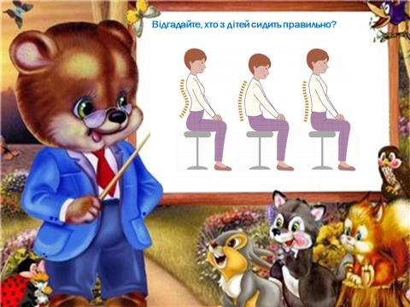

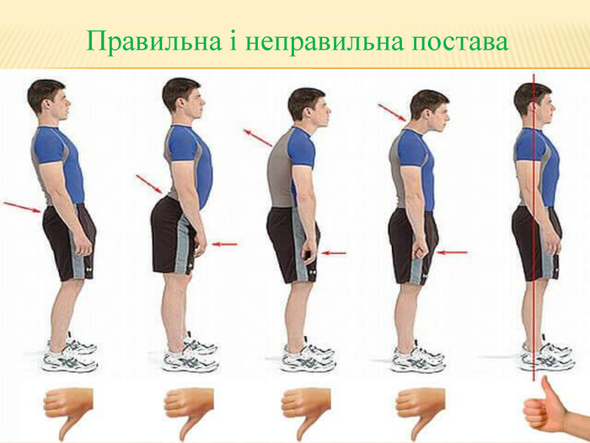

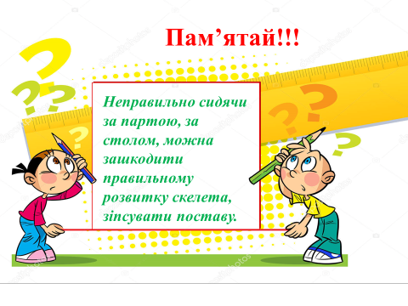

- Перегляньте вправи для формування правильної постави за посиланням

[***https://www.youtube.com/watch?v=njNFRLJWajg&t=2s***](https://www.youtube.com/watch?v=njNFRLJWajg&t=2s)

**ІІІ. Заключна частина**

**1. Рухливі ігри "Секретне завдання", "Стрибки по "КУПИНАХ"", "Через осередки".**

*Секретне завдання*

*Учасників об’єднують у три команди, які шикуються в колони. На майданчику розташовують три кольорові кеглі. Двом командам так, щоб не чули учасники інших команд, повідомляють, біля якої мітки вони повинні шикуватися. За першим сигналом гравці розбіга­ються майданчиком, за другим — шикуються в колони по одному бі­ля своєї кеглі. Гравці третьої команди, яким не повідомили колір ке­глі, повинні самі зорієнтуватися та вишикуватися біля вільної мітки. Можна фіксувати час шикування третьої команди. Потім кеглі пере­ставляють, тепер уже іншій команді не повідомляють колір кеглі.*

***Бажаю вам гарного настрою і міцного здоров’я!***